**2024年10月21日高三物理周测**

姓名：___________班级：___________

**一、单选题(6*6=36)**

1．如图，两颗质量不同的人造卫星M、N围绕地球做匀速圆周运动，下列说法正确的是（　 　）

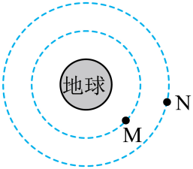A．M的向心加速度小于N的向心加速度 B．M的机械能小于N的机械能

C．M的线速度小于N的线速度 D．M的运行周期小于N的运行周期

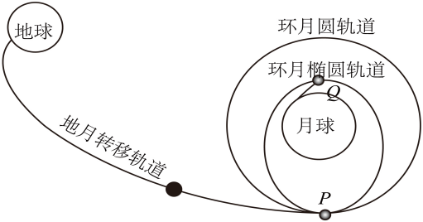2．2024年2月，中国载人月球探测任务的新一代载人飞船命名为“梦舟”，月面着陆器命名为“揽月”。飞船运行的轨道示意图如图所示，在*P*点点火两次分别进入环月圆轨道和环月椭圆轨道，“揽月”从*Q*点与“梦舟”飞船分离实现月面软着陆。下列说法正确的是（    ）

A．“揽月”与“梦舟”分离时“揽月”需要加速

B．“梦舟”经过*P*点和*Q*点时的加速度大小相等

C．“梦舟”在环月圆轨道上的周期等于在环月椭圆轨道上的周期

D．“梦舟”由地月转移轨道进入环月圆轨道，需在近月制动点减速

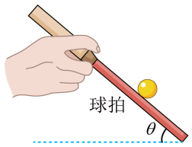3．某同学手持乒乓球拍托着乒乓球沿水平方向做匀加速直线运动，球拍面与水平方向的夹角始终保持。乒乓球的质量为*m*，重力加速度为*g*，不计空气阻力，不计乒乓球与球拍间的摩擦，球向前运动距离*x*的过程中，下列说法正确的是（    ）

A．重力对球做正功 B．合力对球做功为零

C．球拍对球做功为*mgx* D．球拍对球做功小于合力对球做功

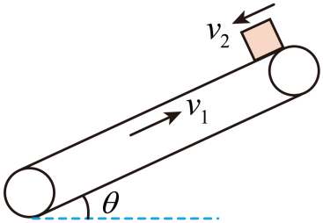4．如图所示，一足够长的传送带倾角为，以恒定速率顺时针方向转动，皮带始终处于绷紧状态。时刻物块从顶端以初速度向下冲上传送带，且，物块与传送带之间的动摩擦因数。从放上物块开始计时，物块的动能与位移的关系图像、电动机由于传送物块多消粍的电能与时间的关系图像可能正确的是（　 　）

A．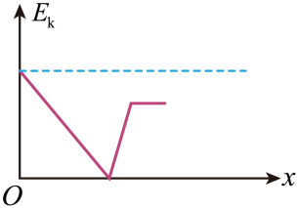 B．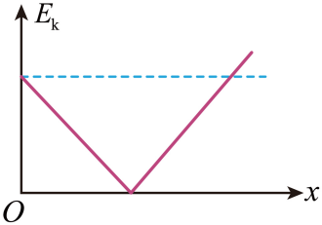

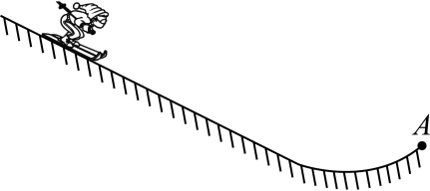C．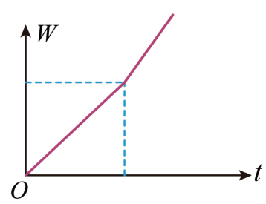 D．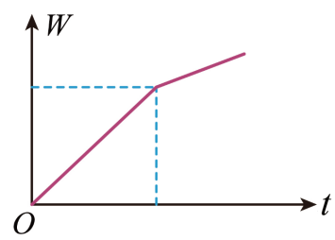

5．如图所示，小王同学从静止开始沿斜面下滑，经圆弧滑道至*A*点起跳．此过程中可将人视为质点，不计摩擦力及空气阻力，以滑道最低点所在平面为零势能面，分别为人的速率、机械能、动能、重力势能、水平位移，下列图像正确的是（    ）

A．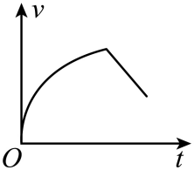B．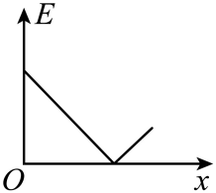 C．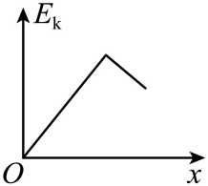 D．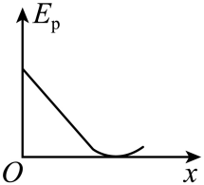

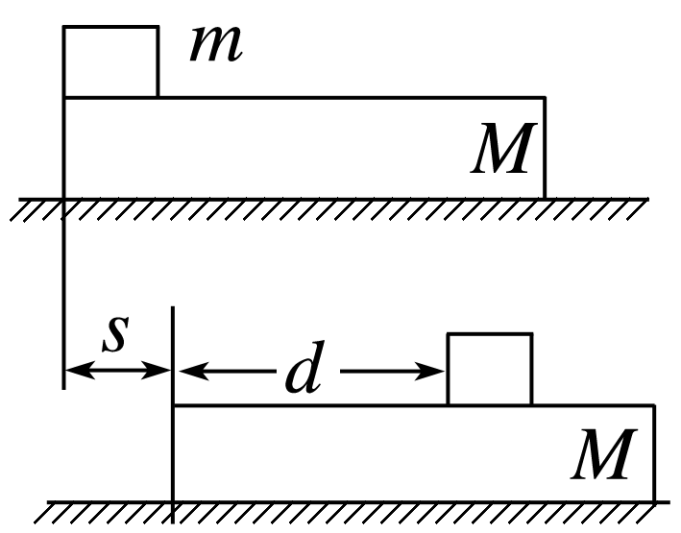6.如图所示，一个长为*L*，质量为*M*的木板，静止在光滑水平面上，一个质量为*m*的物块(可视为质点)，以水平初速度*v*0，从木板的左端滑向另一端，设物块与木板间的动摩擦因数为*μ*，当物块与木板相对静止时，物块仍在长木板上，物块相对木板的位移为*d*，木板相对地面的位移为*s*，重力加速度为*g*。则在此过程中(　　)

A．摩擦力对物块做的功为－*μmgd* B．摩擦力对木板做的功为*μmgs*

C．木板动能的增量为*μmgd* D．由于摩擦而产生的热量为*μmgs*

**二、实验题(5*5=25)**

7．某学习小组利用图甲所示装置，研究小球做抛体运动过程是否满足机械能守恒定律。实验时利用频闪相机对做平抛运动的小球进行拍摄，每隔*T*=0.05s拍一幅照片，某次拍摄处理后得到的照片如图乙所示。图中背景是画有方格的纸板，纸板与小球轨迹所在平面平行，方格线横平竖直，每个方格的边长为。实验中测得的小球影像的高度差在图乙中标出。已知小球质量，当地重力加速度。

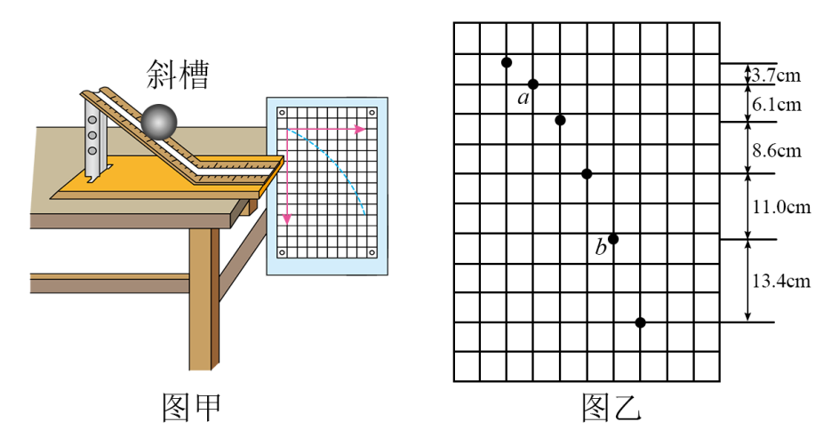

（1）小球运动到图中*a*位置时的动能为 J，小球从*a*到*b*过程动能增加了 J，小球从*a*到*b*过程重力势能减少了 J。（结果均保留2位有效数字）

（2）根据以上计算，在误差允许的范围内，小球做平抛运动的过程 机械能守恒定律。（填“满足”或“不满足”）

（3）若实验前斜槽末端未调节水平， 本实验的结论。（填“影响”或“不影响”）

**三、解答题(第8题18分，第9题21分）**

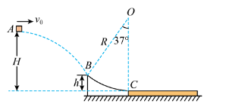8．如图所示，从*A*点以某一水平速度抛出一质量的小物块（可视为质点），当物块运动至点时，恰好沿切线方向进入的固定光滑圆弧轨道，经圆弧轨道后滑上与点等高、静止在粗糙水平面上的长木板上，圆弧轨道端的切线水平。已知长木板的质量两点距点的高度分别为，物块与长木板之间的动摩擦因数，长木板与地面间的动摩擦因数求：

(1)小物块在点时的速度大小；

(2)小物块滑至点时，圆弧轨道对小物块的支持力大小；

(3)长木板至少为多长，才能保证小物块不滑出长木板。

9．如图所示，长度*L*=2m的水平传送带始终以速度*v*=3m/s逆时针匀速转动，传送带的左边和右边各有一个与传送带等高的光滑平台。在左边平台上固定一处于锁定状态的弹簧，其储存的弹性势能J，一个质量*m*=1kg的小物块（可视为质点）紧靠弹簧放置。解除锁定，弹簧恢复原长时小物块从*A*端滑上传送带，并以*v*=4m/s的速度离开传送带的*B*端。重力加速度取*g*=10m/s²。求：

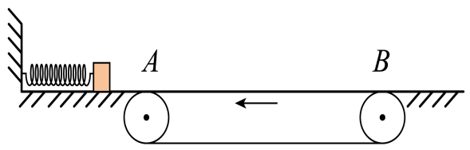（1）小物块与传送带之间的动摩擦因数*μ*。

（2）物块在传送带上运动过程中，系统因摩擦产生的热量*Q*。

（3）电动机因物块在传送带上运动而多消耗的电能*E*。

**参考答案：**

|  |  |  |  |  |  |  |  |  |  |  |
| --- | --- | --- | --- | --- | --- | --- | --- | --- | --- | --- |
| **题号** | 1 | 2 | 3 | 4 | 5 |  |  |  |  |  |
| **答案** | D | D | C | D | D |  |  |  |  |  |

1．D

【详解】ACD．人造卫星做匀速圆周运动的向心力由万有引力提供，由向心力公式得



可得







因为，可得







故D正确，AC错误；

D．卫星由低轨道到高轨道要加速，机械能增加，而二者质量关系未知，所以无法判断卫星的机械能大小，故B错误。

故选D。

2．D

【详解】A．根据卫星变轨规律，可知卫星由高轨道到低轨道，需要点火减速，故 “揽月”与“梦舟”分离时需要减速，故A错误；

B．根据



可得



因*P*点离月球的距离更远，故 “梦舟”经过*P*点时的加速度小于经过*Q*点时的加速度，故B错误；

C．因环月圆轨道的半径大于环月椭圆轨道的半长轴，根据开普勒第三定律可知，“梦舟”在环月圆轨道上的周期大于在环月椭圆轨道上的周期，故C错误；

D． “梦舟”由地月转移轨道进入环月圆轨道，在近月制动点处减速，使得“梦舟”需要的向心力小于月球提供的向心力，从而被月球捕获，故 D正确。

故选D。

3．C

【详解】AB．乒乓球沿水平方向做匀加速直线运动，重力对球不做功，小球动能增加，可知合力对球做正功，选项AB错误；

CD．球受的合外力为



则合外力做功为



因重力做功为零，可知球拍对球做功等于合力对球做功，即球拍对球做功为*mgx*，选项C正确，D错误。

故选C。

4．D

【详解】AB．由于，物块向下做匀减速直线运动时的加速度大小为



当物块向下减速为0后，物块反向做加速度也为的匀加速直线运动，由于，则物块加速到速度与初速度共速后，与传送带保持相对静止运动运动到顶端；根据对称性可知，图像中动能减小过程和动能增加过程，图像的斜率绝对值相等，最后物块的动能小于初动能，故AB错误；

CD．电动机由于传送物块多消粍的电能等于传送带克服摩擦力做的功，在物块与传送带共速前，有



物块与传送带共速后，有



可得



可知图像中，共速前图像的斜率大于共速后图像的斜率，故C错误，D正确。

故选D。

5．D

【详解】A．小王同学沿斜面下滑时，由于不计摩擦及空气阻力，先是匀加速运动，加速度恒定，显然，A错误；

B．整个过程中机械能守恒，B错误；

C．设斜面的倾角为，斜面上运动时



弧上运动时因水平位移与上升高度不成正比，故后阶段不是一次函数，C错误；

D．斜面上运动时，设初始时距斜面底端距离为*L*，则有



滑到底端时，重力势能为0，在圆弧上不是一次函数，D正确。

故选D。

6． /0.020 /0.050 /0.050 满足 不影响

【详解】（1）[1]小球运动到图乙中*a*位置时的水平分速度



竖直分速度



故小球在位置*a*的动能为



[2]小球运动到图乙中*b*位置时的水平分速度



竖直分速度



故小球在位置*b*的动能为



所以小球从*a*到*b*的过程中，其动能增加了



[3]小球从*a*到*b*过程中，其重力势能减小了



（2）[4]由以上分析可知在误差允许的范围内，小球做平抛运动的过程



故满足机械能守恒定律。

（3）[5]若实验前斜槽末端未调节水平，小球做斜抛运动，不影响小球水平分速度、竖直分速度的计算，不影响小球动能增加量及重力势能减少量的计算，所以不影响本实验的结论。

7．(1)

(2)

(3)2.0m

【详解】（1）从 *A*点到*B*点，物块做平抛运动



设到达*B*点时竖直分速度为，则



联立解得



此时速度方向与水平面的夹角为



有



得



在*B*点时的速度大小



（2）从 *A*点至*C*点，由动能定理有



根据牛顿第二定律



解得

，

（3）小物块与长木板间的滑动摩擦力



长木板与地面间的最大静摩擦力近似等于滑动摩擦力



由于



所以小物块在长木板上滑动时，长木板静止不动，小物块在长木板上做减速运动，则长木板的长度至少为



8．（1）0.5；（2）16J；（3）6J

【详解】（1）根据



可得滑块离开弹簧滑上传送带时的速度

*v0*=6m/s

滑块在传送带上运动时由能量关系



解得

*μ*=0.5

（2）滑块划过传送带用时间



则系统因摩擦产生的热量



（3）电动机因物块在传送带上运动而多消耗的电能

